Popíšte zdroje uhľovodíkov – ropa, uhlie, zemný plyn. Objasnite spôsoby spracovania ropy, uveďte najdôležitejšie frakcie ropy a ich význam.

Zdroje uhľovodíkov

Zdrojom uhľovodíkov sú fosílne suroviny - zemný plyn, ropa a uhlie, vznikli pred miliónmi rokov z rastlinných a živočíšnych zvyškov

**Uhlie**  
vznik: zuhoľnatením zvyškov rastlín (papraďorastov) za ______________podmienok, skladá sa prevažne z prvkov: __________________

Čím je obsah uhlíka väčší, tým je uhlie _______________. Najkvalitnejšie je ________ uhlie obsahuje až ________ uhlíka. Menej kvalitné __________ uhlie má okolo _______ uhlíka. Ťaží sa v hlbinných a povrchových baniach. Uhlie sa spracováva splyňovaním. Získava sa tak čistejšia energia ako spaľovaním uhlia. Skvapalňovaním=karbonizáciou uhlia sa získavajú dechty, ktoré obsahujú vysoký podiel ľahkých uhľovodíkov. Z nich sa vyrábajú palivá ____________a____________. Ďalšími produktmi sú aromatické uhľovodíky ___________,__________ a ich deriváty fenoly, ale aj aromatické amíny a dusíkaté heterocyklické zlúčeniny. Z uhlia sa získava ­­­­­­­­­­­__________ používaný pri výrobe ____________ a ______________.

**Zemný plyn**  
zmes plynných uhľovodíkov - alkánov, hlavne ___________,_____________,____________ +môže obsahovať H2S a CO2

Predpokladá sa, že sa uvoľňoval pri vzniku ropy (ropný plyn) a uhlia (karbónový plyn), rozkladom organických látok rastlinného i živočíšneho pôvodu (napr.planktón).

Je ______________a bez ______________, jeho zmes so vzduchom je ______________. Ťaží sa pomocou vrtov s ropou, tvorí vrchnú vrstvu. Najväčšie náleziská sú v _____________, na Blízkom východe a v ___________________________. Ku spotrebiteľom sa dopravuje plynovodmi. Slúži ako veľmi ___________________________.

Pre bezpečnú manipuláciu s ním sa značkuje, odorizuje. Odorizácia je pridávanie ____________________ látok na báze síry (tioly, sulfidy) do ______________________ plynu. Odorizačné látky majú za úlohu upozorniť na únik plynu, a tak zabrániť výbuchu, požiaru, prípadne otrave a uduseniu. Vyrába sa z neho množstvo chemických produktov od acetylénu po plasty.

**Ropa**tmavohnedá až čierna _______________ kvapalina organického pôvodu tvorená predovšetkým zmesou _______________,_____________________ aj aromatických uhľovodíkov. Vznikla rozkladom rastlinných a živočíšnych zvyškov. Nachádza sa v zemskej kôre v hĺbke až 8 km v zásobníkoch – rezervoároch, z ktorých sa ťaží samotokom s využitím jej tlaku (ropa vytryskne), alebo pri nízkom tlaku v ložisku, pomocou čerpadiel. K odberateľom sa dopravuje finančne nákladnými ________________ alebo obrovskými ________________. Najväčšími producentmi ropy sú krajiny Perzského zálivu, Rusko, USA, Kanada, Mexiko, Venezuela, Čína, Nórsko a niektoré krajiny Ďalekého východu a Afriky. Je ____________________________________________________, ktorá ovplyvňuje nielen globálnu ekonomiku, ale aj svetovú politiku.

Základom spracovania surovej ropy v rafinérii (závod na spracovanie ropy) je **frakčná destilácia pri atmosférickom tlaku -** proces, pri ktorom sa v destilačnej kolóne oddelia jednotlivé frakcie ropy na základe ich rozdielnej teploty varu.

V spodnej časti destilačnej kolóny je teplota najvyššia, smerom nahor teplota klesá.

Destilačná kolóna má niekoľko častí=etáže s klobúčikmi. Každá etáž má inú teplotu, pri ktorej kondenzujú určité skupiny uhľovodíkov. Pary uhľovodíkov z nižšej etáže prechádzajú cez klobúčik na vyššiu etáž s nižšou teplotou.

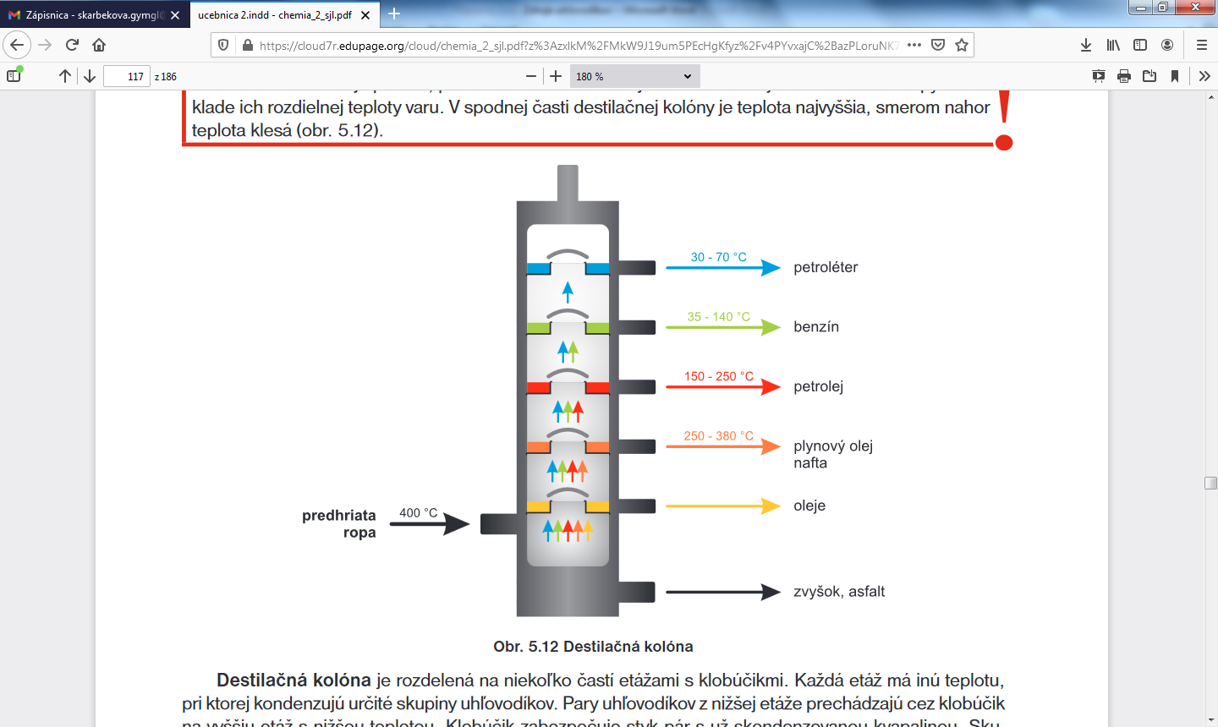

Základné frakcie získané pri frakčnej destilácii ropy:

* **Petroléter** je ________________ ropnou frakciou, zmes uhľovodíkov C5 – C7 a teplotou varu 30 – 70 °C. Používa sa na čistenie. V procese reformovania sa spracováva za vzniku rozvetvených uhľovodíkov, cyklických uhľovodíkov a arénov.
* **Benzín** (35-140 °C) -zmes uhľovodíkov s počtom atómov uhlíka ____________. Jeho kvalita sa určuje _______________. Čím je oktánové číslo ________________, tým je benzín kvalitnejší.
* **Petrolej** (150-250 °C)- zmes uhľovodíkov s počtom atómov uhlíka C9 – C15. V minulosti sa používal do lámp na svietenie, dnes slúži na výrobu leteckého paliva (kerozín).
* **Plynový olej –(**250-380 °C) -zmes uhľovodíkov C13 – C20. Je základom pre výrobu ________________ **nafty.** Na rozdiel od benzínu nafta je zmes lineárnych uhľovodíkov s vyššou relatívnou molekulovou hmotnosťou. Pri nižšej teplote hustne. Dieselové motory majú preto v zime väčší problém so štartovaním.
* **Oleje** tvoria viac frakcií. Ľahké oleje sa používajú ako mazadlá, ťažké oleje na mazanie ložísk a vykurovanie. Ďalším spracovaním - krakovaním (štiepenie na kratšie reťazce) sa z ťažkých olejov získavajú ľahké ropné frakcie – pohonné hmoty a alkény s počtom atómov uhlíka C2 – C4.
* **Mazut** je zvyšok po destilácii. Obsahuje uhľovodíky s počtom atómov uhlíka až 200. Vyrába sa z neho __________________ a tiež sa používa ako __________________.
* Ropa je základnou surovinou petrochemického priemyslu- zahŕňa ťažbu, dopravu, uskladnenie, spracovanie ropy až po výrobu produktov. Slúži predovšetkým na výrobu palív a mazadiel. Výrobky z ropy spracováva chemický priemysel na plasty, ale aj pesticídy.